KT노동조합 최장복 위원장은 10일(수) 오전 각 실, 처장급 비상 회의를 열고 최근 폭우 피해와 관련해 현황을 보고받은 뒤 조합원과 현장의 안전 을 위해 철저한 점검 및 대응을 주문했다.

지난 8 ~ 9일 이틀간 국지성 폭우가 쏟아진 수도권 지역에서 큰 통신문제는 일어나지 않았으나 경기 광주 우산 분기국사 등 일부 현장 시설물이 파손된 바 있다.

이날 최장복 위원장은 중앙상집 간부들에게 “80년 만의 기록적 폭우로 서울, 경기 지역의 침수 피해 가 막대하다”며 “현장의 작업 환경에 불편함이 야기되지는 않았는지 살피고 무엇보다 조합원 안전 에 문제가 생기지 않도록 긴장감을 늦추지 말고 각 현장의 상황을 각별히 예의주시하라”고 주문했다.

이어 “재난 상황에서 통신서비스는 국민의 생명과 연관될 수도 있을 만큼 중요하므로 안정적이고 중단 없는 서비스가 제공되도록 비상상황에 만반 의 준비 태세를 갖춰야 한다”고 강조했다.

정부는 9일 국무회의에서 고용노동부 소관 법령 인 ‘산업안전보건법 시행령’ 개정안을 심의‧의결 했다고 밝혔다. 지난해 8월 산업안전보건법 개정 의 후속 조치다.

이에 따라 상시근로자 20인 이상(건설업은 공사 금액 20억원 이상)과 7개 직종의 근로자를 2인 이상을 사용하는 10인 이상 사업장 사업주가 휴게시설 미설치 및 설치·관리기준 미준수 시 과태료를 부과한다.

50인 미만 사업장은 휴게시설 설치에 필요한 준비기간을 고려해 내년 8월 18일부터 적용된다. 안전관리자 선임기준을 강화하고 선임 자격을 확대하는 내용도 포함됐다.

사고재해율·사망율이 높은 업종의 상시근로자 수가 500명 이상인 사업장은 안전관리자 선임 기준을 강화해 기존 1명에서 2명을 선임토록 개정된다.

전문성을 가진 건설기술인이 일정 양성교육을 이 수한 경우 중·소규모 건설현장의 안전관리자로 선임 되도록 안전관리자 자격을 확대할 예정이다.
“비상상황으로 인식하고 조합원 안전에 만전 기해야”
최장복 위원장, 기록적 폭우에 현장상황 등 모니터링 주문
[제14 - 311호]
2022년 8월 10일(수)
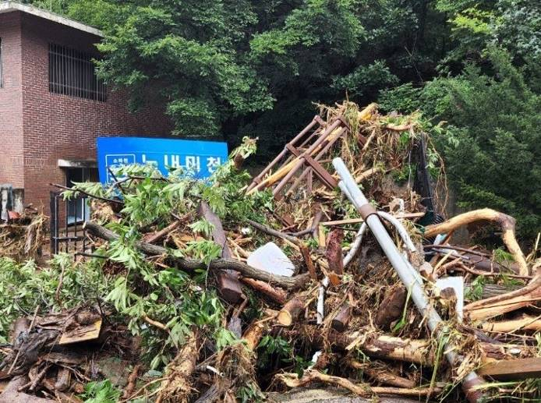
▲ 경기 광주시 소재 우산 분기국사
산업안전보건법 시행령 개정안 의결

